Transmisión inalámbrica de datos de seguridad
El protocolo de bus openSAFETY saca partido de las ventajas de UDP
El protocolo del bus de seguridad openSAFETY ahora se puede transmitir a través de UDP utilizando el principio del «canal negro». Ello facilita el uso de las tecnologías de transmisión inalámbrica para la comunicación de seguridad. openSAFETY se puede configurar de manera flexible, lo que lo hace especialmente adecuado para la transmisión inalámbrica de datos.

Una de las aplicaciones de la transmisión inalámbrica para datos de seguridad es la comunicación entre estaciones de base fija y componentes del sistema en movimiento. Este principio se utiliza en la logística de almacén y en los sistemas de transporte de equipaje, por ejemplo. El usuario puede configurar openSAFETY con latencias de hasta 2,5 segundos. Esto evita que el ancho de banda bajo o las interrupciones breves de la transmisión provoquen reacciones de seguridad no deseadas o detengan la máquina.
Unidades autónomas seguras
La comunicación de seguridad inalámbrica permite que las unidades autónomas cambien las zonas de seguridad sin interrupciones. La transición de una zona a la siguiente se realiza sin interrupciones. Esto significa que las unidades se pueden usar de manera flexible y siempre están seguras dentro de la red. Para proporcionar diagnósticos completos, openSAFETY también incorpora contadores de errores y otras funciones de diagnóstico.

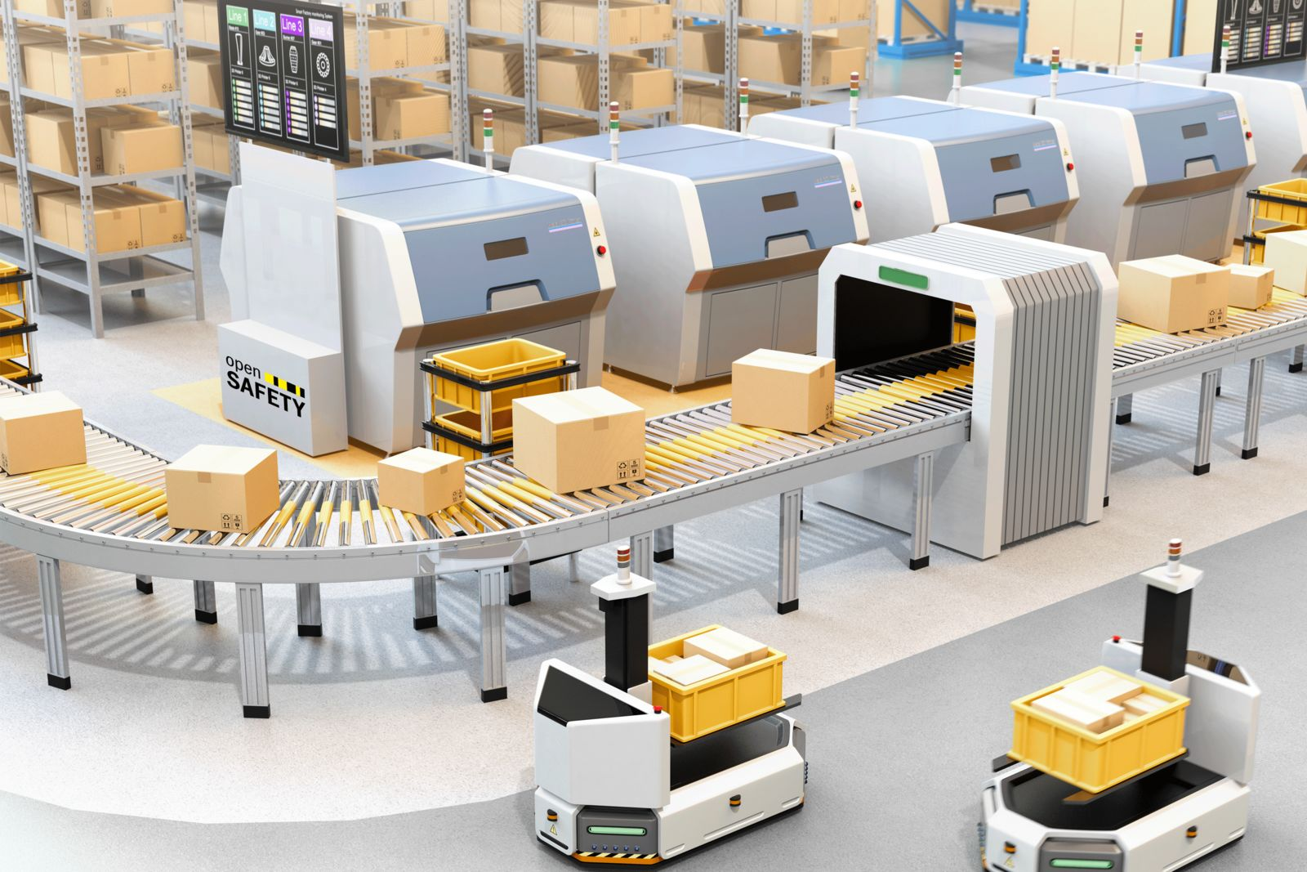
Con openSAFETY y UDP, los datos pueden transmitirse de forma segura e inalámbrica.

Acerca de B&R
B&R, empresa perteneciente al Grupo ABB y con sede en Austria, es líder mundial en automatización industrial. B&R combina tecnología de vanguardia con ingeniería avanzada para proporcionar a usuarios de todos los sectores soluciones completas para la automatización de máquinas y fábricas, Motion Control, HMI y tecnología de seguridad integrada. El catálogo de productos se completa con estándares de comunicación de IoT industrial que incluyen OPC UA, POWERLINK y openSAFETY. Gracias a su única herramienta de software Automation Studio, B&R redefine constantemente el futuro de la ingeniería de automatización. El espíritu innovador que mantiene a B&R a la vanguardia de la automatización industrial está impulsado por el compromiso de simplificar los procesos y superar las expectativas de los clientes.Para más información, visite www.br-automation.com.
Para más información, visite www.br-automation.com.

